УДК 539.3

ЗАДАЧА ОЦЕНКИ ВНУТРЕННЕГО ТРЕНИЯ
ПОРИСТОГО СТЕРЖНЯ ПРИ ПРОДОЛЬНЫХ КОЛЕБАНИЯХ

Э.Ф. Кривулина, Д.С. Юдин
Саратовский государственный технический
университет имени Гагарина Ю.А.
ООО «Принцип»

Аннотация. В работе показано, как оценить потери на внутреннее трение при оценке коэффициента динамичности в случае гармонических колебаний для материалов пористой структуры. Пористые материалы обладают повышенными демпфирующими свойствами по сравнению со сплошными материалами. Однако существуют технические сложности создания пористых материалов с заданным законом изменения пористости. В статье предлагается замена реальных пористых материалов композитом с включениями малой плотности по сравнению с основным материалом.
Ключевые слова: внутреннее трение, пористость, гармонические колебания, коэффициент динамичности

THE PROBLEM OF CALCULATING INTERNAL FRICTION
OF A POROUS ROD AT LONGITUDINAL OSCILLATIONS

Krivulina Elvira, Yudin Dmitry
Yuri Gagarin State Technical University of Saratov, Saratov, Russia,
Saratov, OOO «PRINTSIP»

Abstract. The paper evaluates the internal friction losses in the estimation of the dynamic coefficient in the case of harmonic oscillations for porous structure materials. Porous materials have increased damping properties compared to solid materials. However, there are technical difficulties in creating porous materials with a given law of porosity change. The article proposes replacing real porous materials with a composite with low-density inclusions compared to the main material.
Keywords: internal friction, porosity, harmonic oscillations, dynamic coefficient

Введение
Колебания присущи многим механическим системам. Причинами внутренней виброактивности могут являться колебания, возникающие внутри действующего механизма. Возникновение внешней виброактивности зависит от неуравновешенности деталей системы или изменения положения механизма. Колебания могут воздействовать как на саму систему, так и на оборудование, находящееся в непосредственной близости. Для уменьшения негативного влияния вибрации применяют специальные виброгасящие материалы.
В настоящее время все большее распространение получают конструкции из материалов пористой структуры в силу целого ряда полезных специфических свойств данного материала. Одной из особенностей поведения пористого материала является повышение его демпфирующих свойств (внутреннего трения) в процессе колебаний [1, с. 101].
Постановка задачи и метод ее решения
Исследования по учету внутреннего трения при колебаниях ряда машиностроительных материалов отражены, например, в работе [2, с. 231]. На графиках зависимости между напряжениями и деформациями можно увидеть, что кривые при увеличении нагрузки и кривые при ее уменьшении не совпадают между собой (рис. 1).
Технические сложности создания пористых материалов с заданным законом изменения пористости навели исследователей на мысль замены реальных пористых материалов композитом с включениями малой плотности по сравнению с основным материалом [1, с. 102]. В работе [2, с. 235] имеются данные по рассеянию внутренней энергии для стали с содержанием углерода 0,2 % и чугуна с содержанием углерода 3,5 %. Учитывая, что плотность углерода почти на 2 порядка ниже плотности железа, для дальнейшего гипотетически примем, что процентное содержание углерода будет соответствовать пористости.
Далее при оценке НДС пористых материалов будем использовать гипотезу сплошности, но с характеристиками материала, скорректированным на пористость [3, с. 65]. В работе [2, с. 235] представлена экспериментально полученная зависимость гистерезисных потерь в единице объема в стали при крутильных колебаниях
$ϑ=Сτ_{max}^{2,3}$, (1)
где $С$ – параметр, не зависящих от вида напряженного состояния.

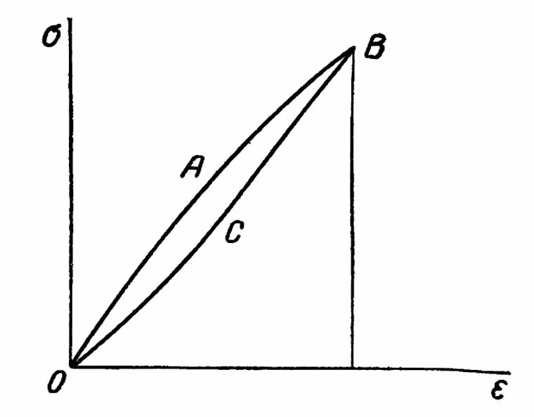

Рис. 1. Петля гистерезиса (ОАВ соответствует увеличению нагрузки,
ВСО – разгрузке материала)

Воспользуемся формулой (1) для определения параметра $С$. Поскольку удельная потенциальная энергия деформации при чистом сдвиге выражается формулой [2, с. 231]
$W=\frac{τ^{2}}{2G}$, (2)
то относительное внутреннее сопротивление $ψ$ определяется соотношением
$ψ=\frac{ϑ}{W}=2CGτ^{0,3}.$ (3)
Согласно экспериментальным данным по определению модуля сдвига $G$ для пористых материалов (стали) [3, с. 179] можно представить $G$ в виде полинома
$G=a_{1}+a_{2}P+a_{3}P^{2}$, (4)
где $P$ – пористость, а коэффициенты $a_{1}$, $a_{2}$, $a_{3}$ имеют значения:
$a_{1}=0,805∙{10}^{5}$ МПа,
$a_{2}=-1,737∙{10}^{5}$ МПа,
$a_{3}=0,359∙{10}^{5}$ МПа. (5)
Принимая пористость эквивалентной процентному содержанию углерода для $P_{1}=0,002$ (0,2 %), $P_{2}=0,035$ (3,5 %), получим $G_{1}=0,801527∙{10}^{5}$ МПа, $G_{2}=0,7446∙{10}^{5}$ МПа.
Максимальные касательные напряжения, соответствующие углу сдвига, принятого в эксперименте $γ=0,001$ [2, с. 232], равны
$τ_{max1}=G_{1γ}=80,152$ МПа, $τ_{max2}=G_{2γ}=74,46$ МПа.
Аппроксимируя функцию $ψ$ выражениями
$ψ_{1}=A_{1}(P_{1})τ_{1}^{0,3}$, $ψ_{2}=A_{2}(P_{2})τ_{2}^{0,3}$, (6)
где $ψ_{1}=0,015$, $ψ_{2}=0,23$ [2, с. 234] и представляя
$A_{1}\left(P_{1}\right)=AP_{1}^{β}=A∙{0,002}^{β}$,
$A_{2}\left(P_{2}\right)=AP_{2}^{β}=A∙{0,035}^{β}$, (7)
на основании (6) и (7) получим
$A=1,585221$, $β=0,96154146$. (8)
Соответственно $ψ$ представим в виде
$ψ_{1}=1,585221∙P^{0,96154146}∙τ^{0,3}$ (9)
и из (3), (4), (9) определяем $С$
$C=\frac{1,585221∙P^{0,96154146}}{2∙{10}^{5}(0,805-1,737P+0,369P^{2})}$ (10)
При одноосном напряженном состоянии в случае продольных колебаниях гистерезисные потери в стали внутренним трением равны [2, с. 232]
$ϑ=\frac{C}{3^{\frac{m}{2}}}σ^{m}$, (11)
где $m=2,3$; $C$ определяется из (10).
Выводы
Полагая, что пористость $P$ переменна по сечению бруса, видим, что в случае круглого поперечного сечения параметр $C$ представляет собой функцию радиуса $C=C(r)$.
Найденное значение $C(r)$ позволяет оценить потери на внутреннее трение при оценке коэффициента динамичности в случае гармонических колебаний.

СПИСОК ИСТОЧНИКОВ

1. Гик Л.Д. Аномальные эффекты распространения сейсмических волн в пористых и трещиноватых средах. Физическая механика, № 2, 1998, с. 101-106.
2. Расчеты на прочность в машиностроении. Ред. С.Д. Пономарева. Т. 3, 1959, 1078 с.
3. Белов С.В. Пористые металлы в машиностроении. М.: Машиностроение, 1981, 248 с.

Секция 3
Проблемы организации транспортных процессов,
безопасности дорожного движения
и сервиса транспортных средств

УДК 656.13

Разработка стенда
для разборки-сборки двигателей

И.Ю. Куверин, С.А. Гусев, А.А. Воробьев, А.М. Андреянов
Саратовский государственный технический
университет имени Гагарина Ю.А.
Аннотация. В статье предложено обоснование конструкции стенда для разборки и сборки двигателей внутреннего сгорания, предназначенного для повышения производительности и качества ремонтных работ. Оборудование оснащено реверсивным двигателем мощностью 1 кВт, червячным редуктором с функцией самоторможения и системой поворотных захватов для манипуляции двигателем в различных плоскостях, что обеспечивает удобство работы и снижает трудоемкость процессов.
Ключевые слова: стенд, двигатель внутреннего сгорания, расчёт на прочность, производительность, разборка, сборка, ремонт

DEVELOPMENT OF A STAND FOR DISASSEMBLY
AND ASSEMBLY OF ENGINES

I.Yu. Kuverin, S.A. Gusev, A.A. Vorobyov, A.M. Andreyanov
Yuri Gagarin State Technical
University of Saratov, Saratov, Russia

Abstract. The article offers a justification for the design of a stand for disassembly and assembly of internal combustion engines, designed to increase productivity and quality of repair work. The equipment is equipped with a reversible motor with a power of 1 kW, a worm gear with a self-braking function and a system of rotary grips for manipulating the engine in various planes, which ensures ease of operation and reduces the complexity of processes.
Keywords: stand, internal combustion engine, strength calculation, performance, disassembly, assembly, repair

Обоснование конструкции предлагаемого оборудования
Стенды для разборки – сборки двигателей обеспечивают удобство выполнения работ по ремонту двигателей. При использовании таких стендов обеспечивается повышение производительности работ в 2-3 раза, что приводит к снижению стоимости ремонта двигателей. Так же сокращается ручной труд и увеличивается качество работ.
Анализ существующих стендов для разборки – сборки двигателей показал, что они имеют мало степеней свободы для поворота ремонтируемого двигателя, что значительно усложняет процесс ремонта [1, 3-5]. В связи с этим предложена собственная конструкция стенда с увеличенным числом степеней свободы.

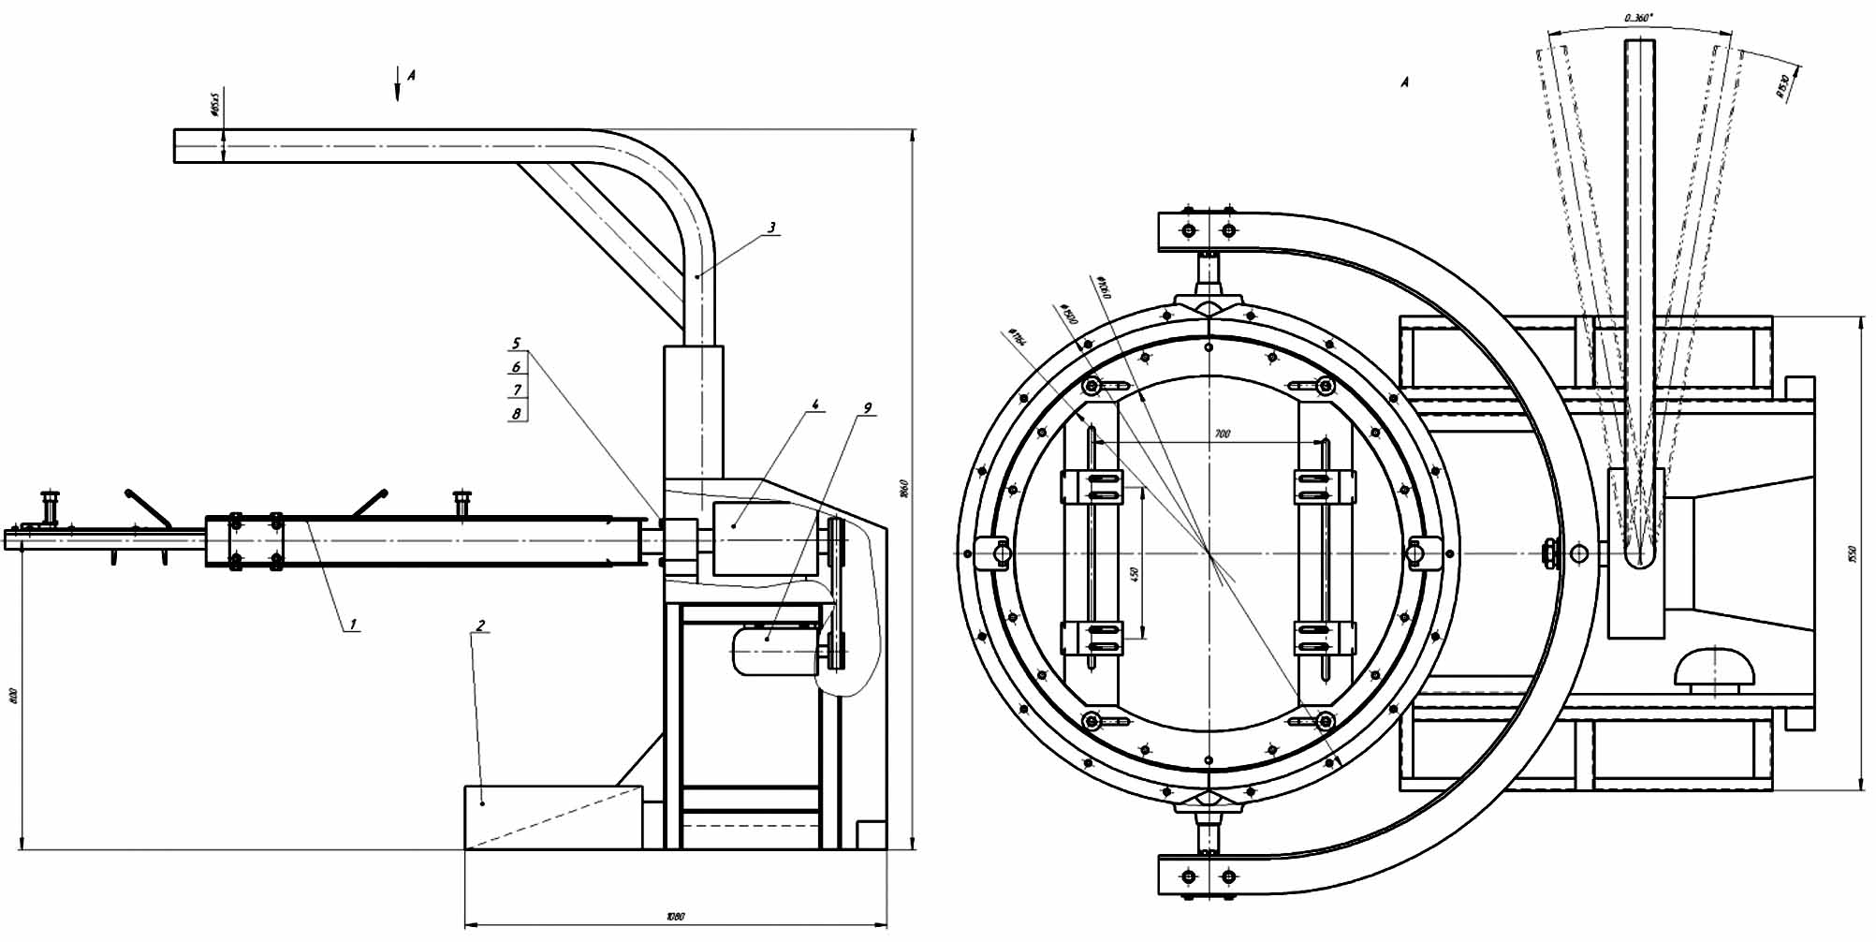

Рис. 1. Стенд для разборки – сборки двигателей: 1 – захват, 2 – станина, 3 – стрела, 4 – червячный редуктор,
5 – болт М12, 6 – гайка М12, 7 – шайба пружинная, 8 – шайба плоская, 9 – электродвигатель

Проектируемый стенд является стационарным, на нем расположены двигатель реверсивного типа мощностью 1 КВт (рис. 1). Вращение от двигателя передается через эластичную муфту (для его предохранения от ударов) и ременную передачу на червячный редуктор. Червячный редуктор расположен на оси захвата и соединен с ним непосредственно через шлицевую втулку. Захват расположен на высоте 800 мм от уровня пола он имеет две степени свободы (вращается вкруг своей оси а также вокруг оси своих цапф (рис. 2).

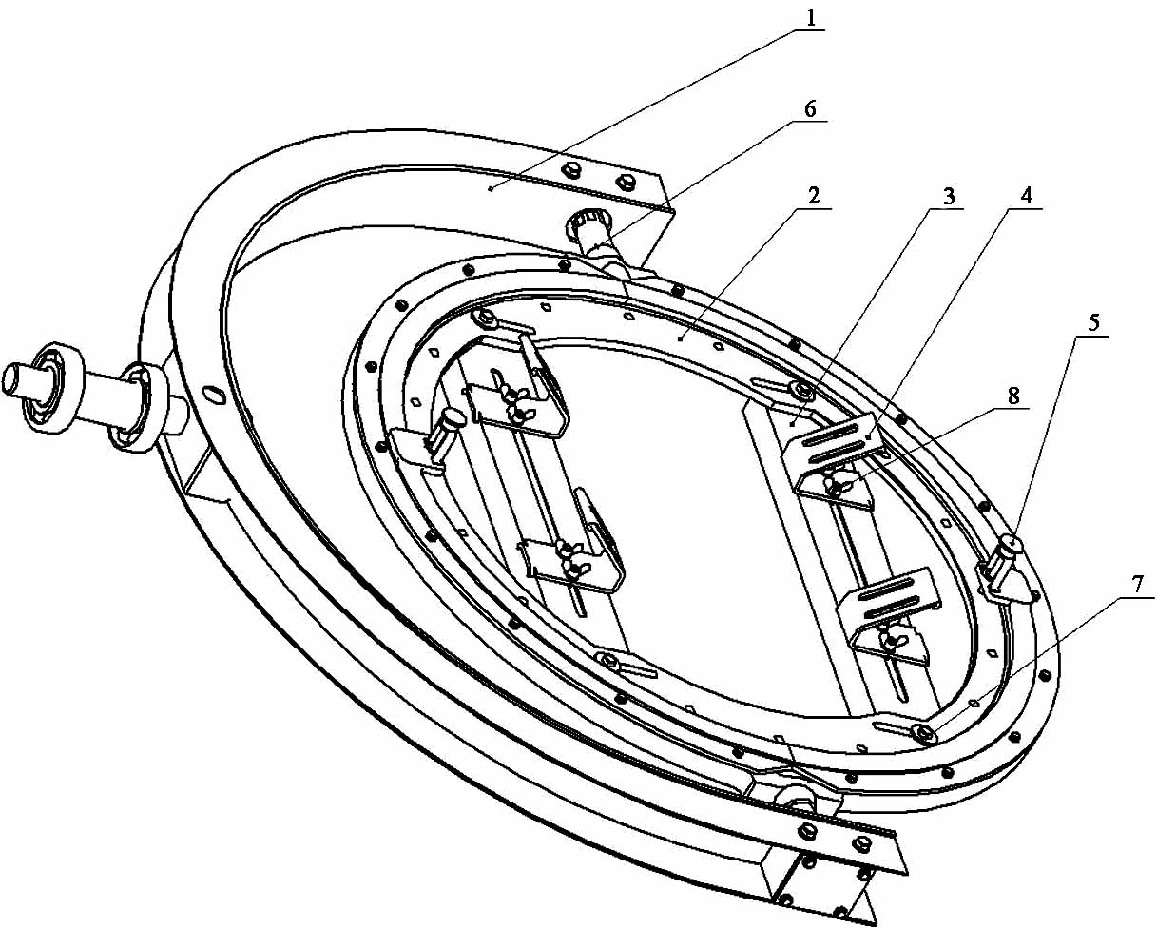

Рис. 2. Захват: 1 – траверса поворотная, 2 – кольцо среднее, 3 – швеллер,
4 – кронштейн для крепления двигателя, 5 – стопор,
6 – ось шлицевая, 7 – крепление резьбовое, 8 – гайка «барашек»

Захват имеет шарикоподшипник упорного типа расположенного в цапфовом узле.
Подхват предназначен для крепления автомобильного двигателя к стенду, а также поворота его в различных плоскостях. Привод подхвата осуществляется с помощью вращения червячного редуктора, соединение подхвата с редуктором, шпоночное. Червячный редуктор имеет функцию самоторможения с помощью этого платформа не имеет возможности перемещаться самопроизвольно (такой эффект получается за счет малого угла подъема витка червяка). На оси подхвата расположены два радиально опорных подшипника, которые осуществляют его плавный поворот вокруг своей оси. На подхвате расположена платформа, которая поворачивается вокруг своей оси в горизонтальной плоскости. Платформа имеет шариковые подшипники, которые позволяют осуществлять ее поворот кольца среднего без ограничений. Среднее кольцо 2, имеет две беговые дорожки для шариков (шарики фиксируются с помощью сепаратора). Среднее кольцо 2 воспринимает усилие от массы двигателя и своей массы. На среднем кольце 2 расположены подвижные швеллеры 3, которые передвигаются по нему на 200 мм (сужая и расширяя пространство между собой). В швеллерах 3 имеются пазы, которые позволяют передвигать кронштейны 4 от 0-700 мм. Фиксация швеллера к среднему кольцу производится с помощью болтового соединения 7. С помощью кронштейнов 4, стенд можно адаптировать практически к любому двигателю, а имеющиеся в кронштейнах пазы позволяют без особых усилий крепить их к двигателю. Кронштейны изготовлены из листа 5 мм, что придает ему жесткость и прочность. Фиксация кронштейна 4 к швеллеру 3 осуществляется с помощью резьбового соединения гайками барашками 8.
Подвижная платформа соединена с поворотной траверсой с помощью осей 6 со шлицевым соединением.
Стопорение среднего кольца от самопроизвольного поворота осуществляется пружинными стопорами 5. Стопор расположен на полукольце и имеет пружину, которая удерживает его фиксатор от выпадения из отверстия при осуществлении поворота.
Общий вид захвата показан на рис. 2.

Инженерный расчет конструкции

Расчет главной оси на изгиб
Известно, что материал оси сталь 45 ГОСТ 1050-2013.
Для расчета нам необходимы параметры материала.
Кольцо упорное изготовлено из Стали 45 ГОСТ 1050-2013.
Основные характеристики стали предоставлены в табл. 1.

Характеристики стали 45
Наименование | Значение | Ед.изм. | Контекст
Коэффициент KShl | 0,9
Коэффициент KVMet | 1
Коэффициент ХМ at | 0,1
Модуль упругости нормальный | 200000 | МПа
Модуль упругости нормальный  при сдвиге кручением | 78000 | МПа
Относительное сужение | 48 | % | закалка 840 гр (вода) + отпуск 400 гр
Относительное сужение | 40 | % | нормализованная
Относительное удлинение  после разрыва | 16 | % | нормализованная
Относительное удлинение  после разрыва | 13 | % | закалка 840 гр (вода) + отпуск 400 гр
Плотность | 7810 | кг/куб. м
Предел прочности при растяжении | 810 | МПа | нормализованная
Предел прочности при растяжении | 800 | МПа | закалка 840 гр (вода) + отпуск 400 гр
Предел прочности при срезе | 520 | МПа
Предел текучести | 360 | МПа | нормализованная
Предел текучести | 560 | МПа | закалка 840 гр (вода) + отпуск 400 гр
Окончание таблицы
Наименование | Значение | Ед.изм. | Контекст
Свариваемость | Сваривается плохо
Склонность к отпускной хрупкости | не склонна
Содержание азота | 0.. 0,008 | %
Содержание кремния | 0,17..0,37 | %
Содержание марганца | 0,5.. 0,8 | %
Содержание меди | 0.. 0,3 | %
Содержание никеля | 0.. 0,3 | %
Содержание серы | 0.. 0,04 | %
Содержание углерода | 0,42.. 0,5 | %
Содержание Фосфора | 0.. 0,035 | %
Содержание хрома | 0.. 0,25 | %
Твердость по Бриннелю | 229 | НВ | нормализованная
Твердость по Бриннелю | 220 | НВ | закалка 840 гр (вода) + отпуск 400 гр
Температура ковки | 1250.. 780 | град. С
Флокеночувствительность | малочувствительна

Нагрузка на подхват 5000 Н.
Плечо 1,2 м
При прямом чистом изгибе бруса в его поперечных сечениях возникают только нормальные напряжения [2]. Когда величина нормально изгибающего момента М в сечении стержня меньше некоторого значения, эпюра, характеризующая распределение нормальных напряжений вдоль оси y поперечного сечения, перпендикулярной нейтральной оси. Наибольшее напряжения при этом равны М/W. По мере увеличения изгибающего момента М нормальные напряжения возрастают, пока наибольшее их значение становиться равным пределу текучести σ_{Т}, возникают не только в волокнах, наиболее удаленных от нейтральной оси, но и в некоторой зоне поперечного сечения; в этой зоне материал находится в пластическом состоянии. В средней части сечения напряжения меньше предела текучести, материал в этой части находится еще в упругом состоянии.
При дальнейшем увеличении изгибающего момента пластическая зона распространяется в сторону нейтральной оси, а размеры упругой зоны уменьшаются.
При некотором предельном значении изгибающего момента Мпр, соответствующему полному исчерпанию несущей способности сечения стержня на изгиб, упругая зона исчезает, а зона пластического состояния занимает всю площадь поперечного сечения. При этом в сечении образуется так называемый пластический шарнир (или шарнир текучести).
В отличии от идеального шарнира, который не воспринимает момента, в пластическом шарнире действует постоянный момент Мпр.
Для определения величины изгибающего момента Мпр выделим в части поперечного сечения балки, расположенной над нейтральной осью, элементарную площадку dF₁, отстоящую на расстоянии y₁ от нейтральной оси, а в части, расположенной под нейтральной осью, – dF₂, отстоящую на расстоянии y₂ от нейтральной оси.
Элементарная нормальная сила, действующая на площадку dF₁ в предельном состоянии, равна σ_{т}dF₁, а ее момент относительно нейтральной оси равен σ_{т}dF₁y₁; аналогичен момент нормальной силы σ_{т}dF₂. Величина предельного момента равна моменту всех элементарных сил σ_{т}dF₁, σ_{т}dF₂.
$М_{пр}=\int_{F1}{σ_{Т}*y_{1}*{dF}_{1}+\int_{F2}{σ_{Т}*y_{2}*{dF}_{2}}}$
где $S1=\int_{F1}{σ_{Т}*y_{1}*{dF}_{1}}$, $S2=\int_{F2}{σ_{Т}*y_{2}*{dF}_{2}}$ статические моменты соответственно верхней и нижней частей поперечного сечения относительно нейтральной оси z.
Сумму S1+S2 называют осевым пластическим моментом сопротивления и обозначают Wт.
Wт = S₁ + S₂.
Следовательно,
М_{пр} = σ_{т}*W_{т}
Продольная сила в поперечном сечении при изгибе равна нулю, а потому площадь сжатой зоны сечения равняется площади растянутой зоны. Таким образом, нейтральная ось в сечении, совпадающем с пластическим шарниром, делит это поперечное сечение на две равновеликие части. Следовательно, при несимметричном поперечном сечении нейтральная ось не проходит в предельном состоянии через центр сечения.
Определим предельно допускаемое значение сила Р для балки, изображенной на рисунке 3.
Поперечное сечение балки круглое, при расчете принять σт = 2400 кг/см².
Находим пластический момент сопротивления.
$W_{T}=S=\frac{π*D2}{4}=\frac{π*{7.2}^{2}}{4}*1.2=12,2 {см}^{3}$,
где D – диаметр оси, см;
1.2 – длина стержня (условно), см.

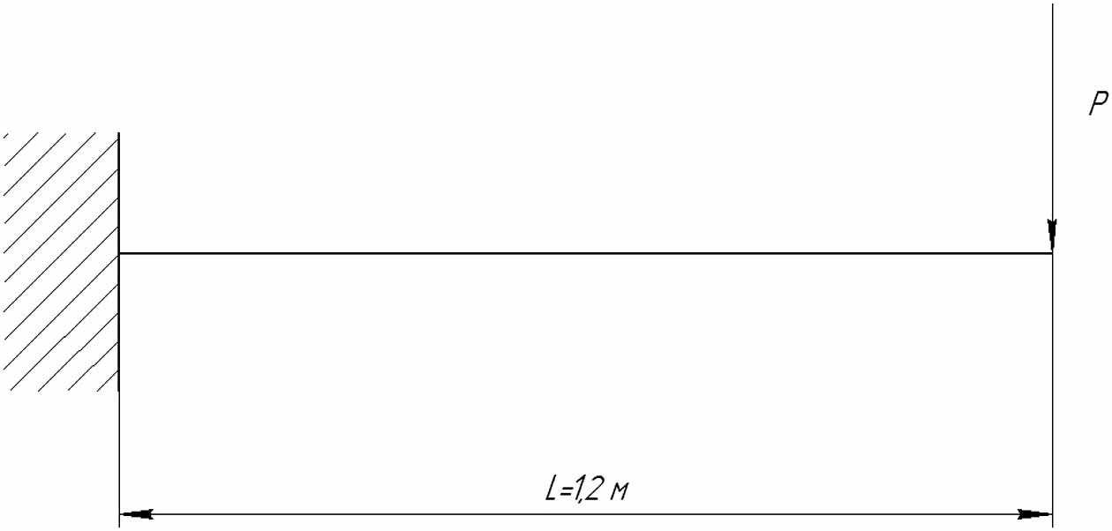

Рис. 3. Эпюра напряжений балки

Величина предельного изгибающего момента
$М=σ_{Т}W_{T}=2400*12,2=2,9 тс*м$
Из условия РпрL=Мпр находим
$Р_{пр}=\frac{М_{пр}}{L}=\frac{2,9}{1,2}=2,4 тс$
Предельно допускаемое значение силы Р.
$\left[Р\right]пр=\frac{Рпр}{\left[n\right]}=\frac{2.4}{2}=1,2 тс$
Ниже приведена Эпюра поперечных сил.

Техническое обслуживание стенда
Регулярное техническое обслуживание стенда способствует длительной и безотказной его работе.
Не реже одного раза в месяц смазать в редукторе червячную пару солидолом синтетическим ГОСТ 4366-76.
Подшипниковую опору смазывать через пресс-масленку солидолом синтетическим ГОСТ 4366-76.
Ежемесячно производите профилактический осмотр стенда и подтяжку крепёжных деталей стенда.

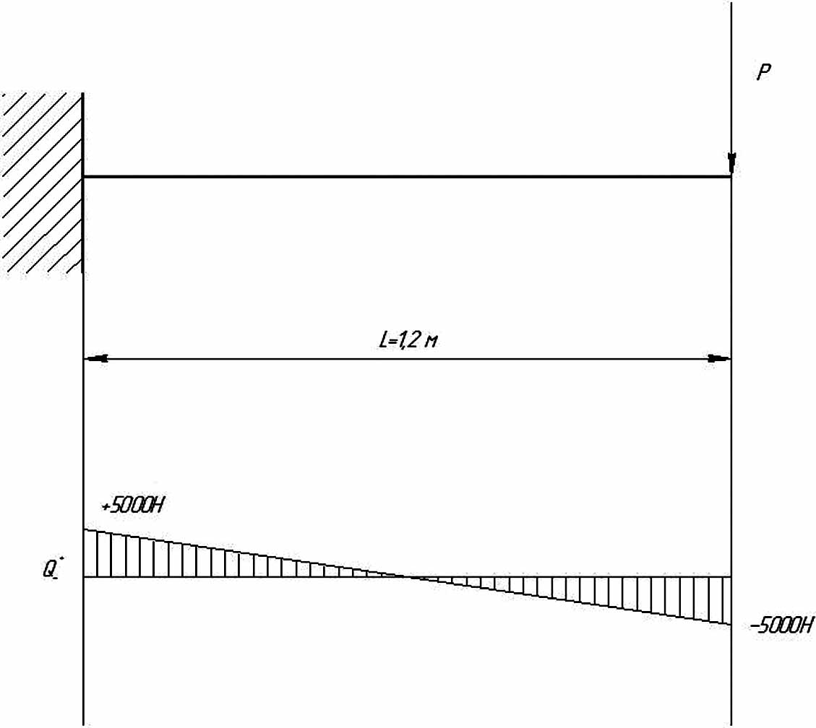

Рис. 4. Эпюра поперечных сил

Эксплуатация и уход за проектируемым оборудованием
Практика показывает, что переоснащение предприятия оборудованием приводит обычно к неоправданным затратам, а недостаток оборудования способствует снижению производительности труда и увеличивает трудоемкость обслуживания. Поэтому эффективное использование оборудования возможно лишь при соблюдении правил эксплуатации и обслуживания.
Регулярно, не реже одного раза в месяц, необходимо смазывать опоры вращения рамы и подшипники скольжения, заливать масло в редукторы.
Для смазки редукторов: в коробку, в цилиндрический редуктор и червячный редуктор заливают масло индустриальное И-40А ГОСТ 20799-2022.
Подшипниковую опору необходимо смазывать через пресс-масленку солидолом синтетическим ГОСТ 4366-76.
Ежемесячно необходимо производить профилактический осмотр стенда и подтяжку крепёжных деталей стенда.
Не допускается перегрузка стенда, что ведет к механическим повреждениям (обломам, изгибам и т. д.). Стенд по техническим требованиям должен работать в среднем режиме нагрузки.
Техника безопасности имеет особый характер, так как несоблюдение ее ведет к травмам различной степени тяжести.
К эксплуатации стенда допускаются лица, сдавшие соответствующий экзамен по квалификации – «мастер – наладчик», прошедшие инструктаж по технике безопасности, устройству и работе механизмов агрегата, а также противопожарным мероприятиям.

Заключение
В результате проведенной работы была разработана и обоснована конструкция стенда для разборки-сборки двигателей внутреннего сгорания, обладающая рядом существенных преимуществ:
1. Увеличенное число степеней свободы для манипуляции двигателем в различных плоскостях значительно упрощает процесс ремонта.
2. Наличие системы поворотных захватов с регулируемыми кронштейнами позволяет адаптировать стенд практически к любому типу двигателя.
3. Применение червячного редуктора с функцией самоторможения обеспечивает надежную фиксацию двигателя в заданном положении.
4. Инженерные расчеты подтверждают прочность и надежность конструкции при максимальной нагрузке в 5000 Н.
5. Разработанные правила технического обслуживания и эксплуатации гарантируют длительный срок службы оборудования.
Предложенная конструкция стенда позволяет повысить производительность ремонтных работ в 2-3 раза, сократить долю ручного труда и улучшить качество выполняемых операций. Стенд рекомендуется к внедрению на предприятиях, осуществляющих ремонт двигателей внутреннего сгорания.

СПИСОК ИСТОЧНИКОВ

1. Банных С.А. Универсальный стенд для ремонта, разборки и сборки двигателей внутреннего сгорания и агрегатов // Мы помним, мы гордимся: материалы Всероссийской конференции с международным участием, посвящённой
75-летию Победы в Великой Отечественной войне, Омск, 15 мая 2020 года / под общ. ред. К.В. Костина. – Омск: Омский государственный технический университет, 2020. – С. 143-146.
2. К методике расчета основных деталей и узлов стенда для ремонта двигателей / С.П. Лысый, И.А. Поликанова, М.А. Вишникина, М.А. Кузнецов // Наука и образование транспорту. – 2018. – № 2. – С. 182-185.
3. Патент на полезную модель № 26031 U1 Российская Федерация, МПК B60K 15/00. Стенд для ремонта двигателей: № 2002100174/20: заявл. 10.01.2002: опубл. 10.11.2002 / М.М. Макаров, Г.П. Савосин.
4. Стенд для ремонта двигателей и других агрегатов автомобиля / И.Ю. Куверин, С.А. Гусев, А.А. Стюхин, Д.В. Андреев // Наука, общество, культура: проблемы и перспективы взаимодействия в современном мире: сборник статей VI Всероссийской научно-практической конференции, Петрозаводск, 06 января 2022 года. – Петрозаводск: Международный центр научного партнерства «Новая Наука» (ИП Ивановская И.И.), 2022. – С. 226-229.
5. Щукин А.Ю. Разработка и усовершенствование стенда для ремонта двигателей// Молодежь и наука. – 2019. – № 5-6. – С. 95.

